Разработка рекомендаций по применению различных видов
народного фольклора для воспитателей в педагогической деятельности
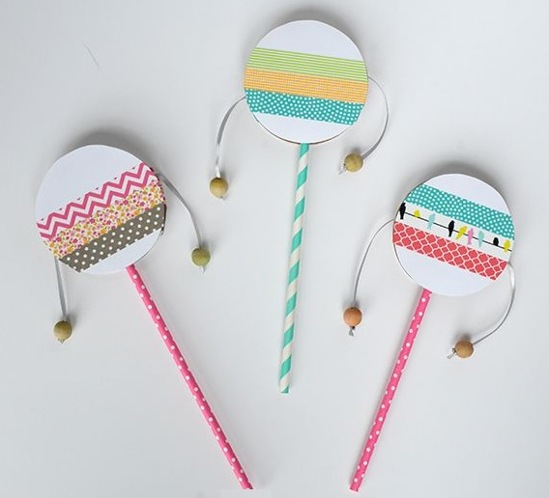
Дети с удовольствием поют песенки - потешки "Петушок", "Курочка", "Цыплята", заклички «Солнышко колоколнышко», песенки-дразнилки «Андрей воробей». Детям нравится инсценирование песен « Тень-тень потетень!», задача которых действовать самостоятельно в соответствии с характером и текстом песни.
Рекомендую воспитателям чаще применять инсценирование таких песен, потешек, закличек, дразнилок "Как у наших у ворот", "Пошла млада за водой", "Ой, вставала я ранешенько» А песни, построенные на одном, двух звуках, использовать как упражнение для развития музыкальных способностей у детей. В этих попевках воспевают природу родного края, доброе отношение к нему, что также решает воспитательную задачу -экологическую. В этих попевках - понимание природы, единство человека с солнцем и ветром, лесом и полем.
Дети с удовольствием принимают участие в проводимых национальных играх, забавах в познавательно-тематических календарных развлечениях,
Тематика их бывает самая разнообразная: связанные с явлениями окружающей действительности "Золотая осень", «Праздник урожая», "Берегите Хлеб!", "Святки" (канун Нового года), "Прилет птиц", "Масленица", "Проводы зимы". Изучая различные песенки, потешки, дети свободно с желанием используют их в самостоятельной деятельности
Связь с природным циклом- характерная черта народных праздников. Кроме того, планируя проведение тематических развлечений, связанных с бытом людей, "Рождественские посиделки", "Как на Руси весну встречали".
Детям прививания любовь, интерес к особенностям данных праздников.
Для детей дошкольного возраста народные праздники являются механизмом осмысления смены времен года и их повторения, дети осознают, какие изменения происходят в природе, какая музыка звучит для ее характеристики.
Народные танцы русского народа своеобразны, свежи, колоритны это, прежде всего танцы живые, имеющие игровой характер, в них присутствуют элементы шутки. Например, "Танец с платками", в котором девушки подшучивают над гармонистом, они танцуют мягко, сдержанно, застенчиво, их движения скользящие, с необыкновенной грацией и пластичностью.
Танец юношей задорный, активный и мужественный. Все это можно отнести и к русскому танцу, в котором девушки танцуют с платочками, а юноши с флейтами. Танцевальные мотивы очень просты, под эти мотивы слагались напевы, изменялась жизнь людей (осенью можно было ходить за грибами, собирать урожай на зиму, зимой можно кататься на коньках, санках и лыжах). При проведении праздников детей можно одевать в национальные костюмы, обязательными элементами которых у русских - сарафан, кокошник, рубашка-косоворотка, кушак, сапожки.
Без игры трудно представить себе любое занятие в МБДОУ, а уж праздник тем более, поэтому большое внимание уделяйте оформлению зала, вносите предметы декоративно-прикладного искусства: вышитые полотенца, украшения, керамическую и деревянную посуду, предметы быта (утюг, чугунок, кочерга, самовар, табурет, прялка, простыни с подзорниками, домотканые полотенца и половики).
Все эти детали создают элемент достоверности, что способствует лучшему восприятию, пониманию сути, запоминанию, возможно, на долгие года (лучше один раз увидеть, чем сто раз услышать). Кроме того, широко используйте и вводите предметы быта в танцах: самовар, пиалы, платки, бусы, ложки и т.д.
Для того, чтобы наши дети знали, видели и слышали звучание народных инструментов, слушайте записи звучания различных народных музыкальных инструментов чтобы дети умели точно передавать ритмический рисунок, формировали уровень динамического, тембрового восприятия музыки.

